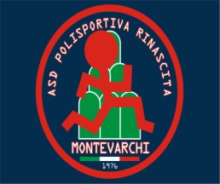
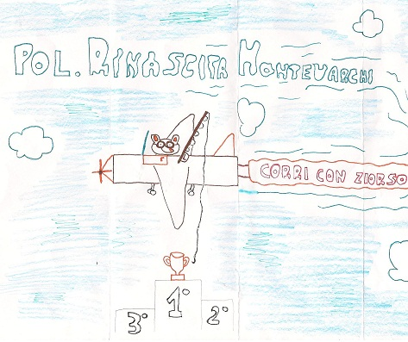
La Rinascita International, con il patrocinio del comune di Montevarchi, UISP Arezzo organizza sabato 12 Maggio una gara podistica “CORRI CON ZIO ORSO” riservata alle cat.giovanili presso lo stadio Brilli a Montevarchi. Sono ammessi alla gara tutti i tesserati FIDAL-UISP o altri enti riservata alle categorie giovanili presso lo lo stadio Brlii Peri a Montevarchi.Sono ammessi tutti i tesserati FIDAL,UISP o altri enti purche in regola con le norme sanitarie.Le gare si svolgeranno in qualsiasi condizione atmosferica.E’ gradita l’iscrizione entro giovedì 10 maggio da inviare per E-Mail associazione@rinascitamontevarchi.it Informazioni Valerio 328\2244934 o Roberto 333\8610635 (iscrizioni anche il giorno della gara)
Quota d’iscrizione £1.00 euro.
GARA VALIDA PER LA TERZA PROVA MINICRITERIUM
RITROVO ORE 15.30 INIZIO GARE 16.30
CATEGORIE M\F ANNI MT Esordienti C 2006/05 200 Esordienti B 2004/03 400 Esordienti A 2002/01 800 Ragazzi/e 2000/99 1000 Cadetti/e 1998/97 1200
Verranno premiati i primi tre di ogni categoria con coppa + vasetto di miele, dal quarto al decimo di categoria medaglia +vasetto miele. Dall’ undicesimo in poi medaglia
Verranno premiate le prime 3 società più numerose iscritte entro giovedì 10 maggio. Trofeo “CORRI CON ZIO ORSO” alla scuola più numerosa . .

